Die neue Abox von Spelsberg – schnell und einfach installiert
Bewährter Klassiker neu aufgelegt – Spelsberg präsentiert die nächste Generation der Abox-Abzweigkästen. Die neue Abox Standard definiert Sicherheit, Flexibilität und Geschwindigkeit bei der Installation von Abzweigkästen neu. Geeignet für noch mehr Anwendungsfälle im Innen- sowie geschützten Außenbereich, gelingt die Montage der Abox so unkompliziert und zügig wie nie zuvor. Dafür sorgen zahlreiche clevere Details wie z.B. die selbstdichtenden weichen Einführungsmembranen oder die beigelegten Wago-Klemmen. Für noch mehr Flexibilität hält die neue Generation sogar eine neue Größe bereit. Mit der neuen Abox Standard wird die Installation von Abzweigkästen schnell und einfach, ohne Kompromisse bei der Sicherheit einzugehen.
Mit der neuen Generation profitieren Installateure von Neuerungen wie einem noch größeren und flexibleren Innenraum, der ein Maximum an Übersichtlichkeit und Komfort bietet. Zudem eröffnet die Reihe noch mehr Einsatzmöglichkeiten: Sie hält unter anderem die Pro-Variante bereit, die den extremen Anforderungen im ungeschützten Außenbereich sowie in der Industrie zuverlässig standhält. Weitere Anwendungsfelder lassen sich zudem durch die neue praktische Größe der Standard-Abox 025/2 erschließen, welche zum Beispiel durch ihren zusätzlichen Einbauraum separate Klemmbereiche für Daten- und Energieleitungen beinhaltet.
Zertifizierung ermöglicht Einsatz in vielen Bereichen
Alle neuen Aboxen weisen eine höhere Schutzart auf als ihre Vorgängermodelle. Sowohl die Standardvariante als auch die Pro-Version verfügen über IP66, die Abox Pro zusätzlich über IP67/69. Damit ist beispielsweise der Einsatz in Bereichen möglich, die hohe Anforderungen bezüglich der Vermeidung von eindringendem Wasser stellen. Die neue Generation ist VDE- und DLG-zertifiziert, die Pro-Variante ist zudem dank einer höheren DNV-Zertifizierung für den breiten Einsatz in der Schifffahrt zugelassen.
Abzweigkästen zügig und unkompliziert installiert
Die Installation der neuen Abzweigkästen gelingt dank zahlreicher Neuerungen wie durchgängiger Mittenmarkierungen, weicher selbstdichtender Einführungsmembranen einiger Standard-Modelle für die werkzeuglose Montage, praktischer Pozidriv/Schlitz-Schrauben sowie hochgesetzten Klemmen so zügig und unkompliziert wie nie. Unter anderem für den Einsatz im industriellen Umfeld an Kabeltragsystemen verfügt die neue Abox-Generation auf mindestens einer Seite bereits ab der kleinsten Größe der Abox 025 über 3 Leitungseinführungen. Mit den neuen stabilen Außenbefestigungslaschen kann die Abox schnell und sicher an der Kabeltrasse oder Wand befestigt werden.
Die Highlights
- Bestzeiten bei der Installation
- Weiche Einführungsmembranen „Soft Membrane“
- 3 Einführungen pro Seite
- Leichte Ausrichtung der Dose durch Mittenmarkierung
- Pozidriv/Schlitz-Schrauben (PZ/S)
- Beiliegende Wago-Steckklemmen
- Hochgesetzte Schraubklemmen ab 6²
- VDE-approbierte Verbindungsklemmen
- Schraubenverliersicherungen
- Stabile Außenbefestigungslaschen
- Vielfalt
- Optimierte Dichtbereiche
- Flacher Deckel
- Zertifizierungen
- Umfangreiches Zubehör
Erhältlich bei Siblik.
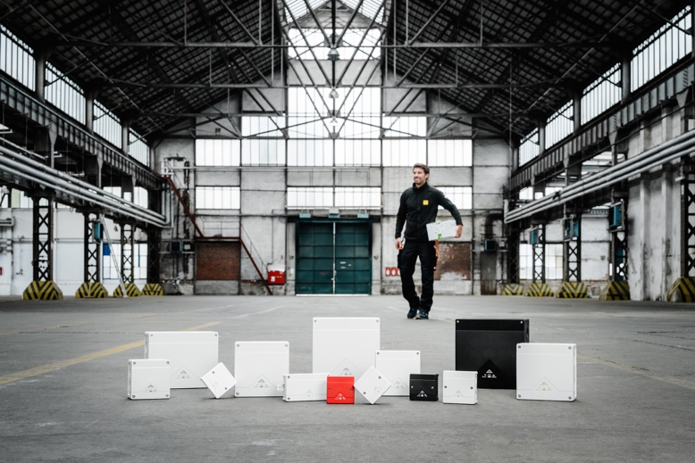
Ein Maximum an Einsatzmöglichkeiten. © Alina Köster Fotografie
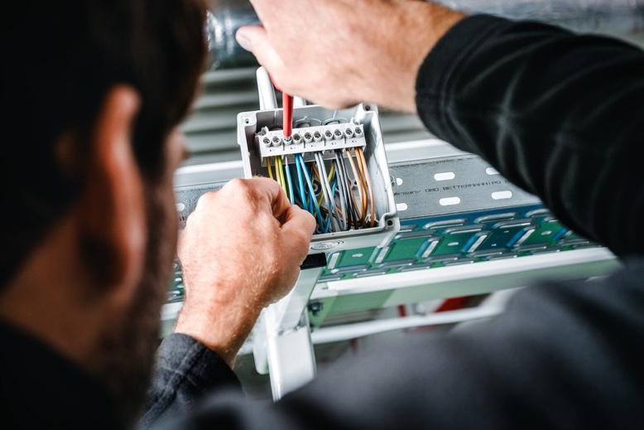
Die neue Generation sorgt für eine unkomplizierte Montage. © Alina Köster Fotografie
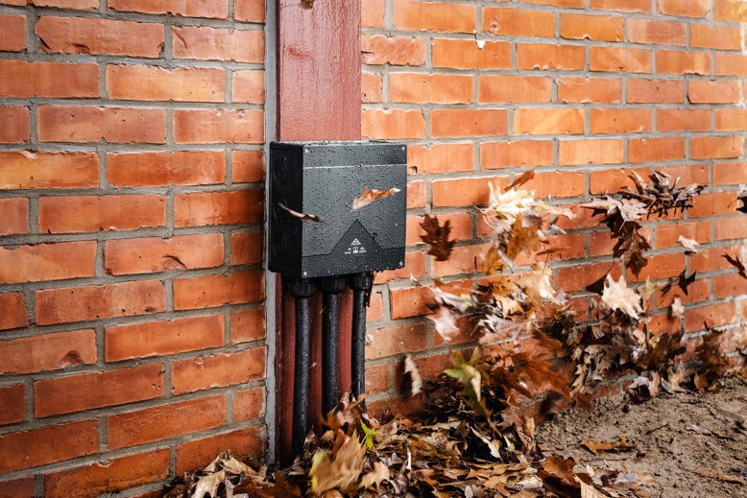
Die neue Abox Pro hält den extremen Anforderungen im ungeschützten Außenbereich sowie in der Industrie zuverlässig stand. © Alina Köster Fotografie
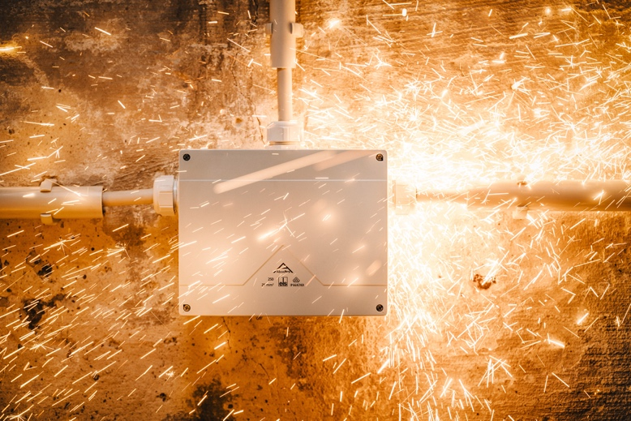
Die neue Generation Abzweigkästen ermöglicht den Einsatz im rauen Industrieumfeld. © Alina Köster Fotografie
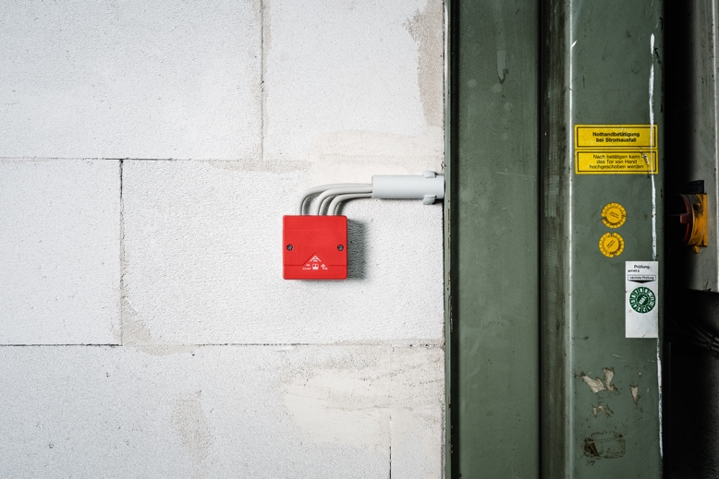
Die Abox und Abox Pro sind in Schwarz, Grau und Weiß sowie mit rotem Deckel zur Kennzeichnung der Sicherheitsbeleuchtung erhältlich. © Alina Köster Fotografie

